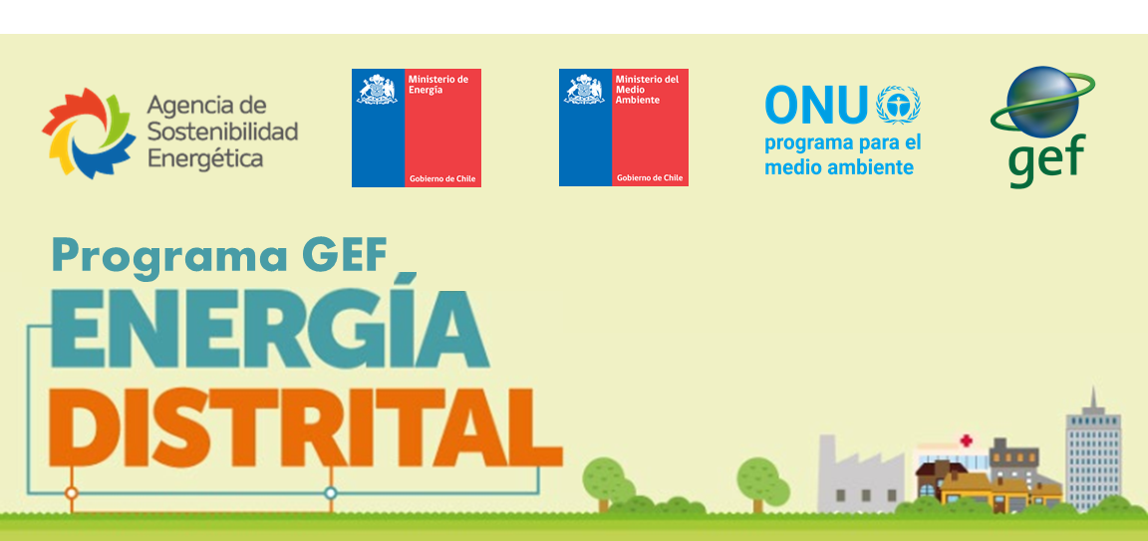

Formulario de Postulación

Instrucciones:
- Complete los datos que se le solicitan en el Formulario ubicado en la siguiente página de este documento. Todos los campos son obligatorios, salvo aquéllos que no apliquen en su caso.
- En el caso de que la organización que postula sea de origen internacional:
  - Si tiene representación en Chile, identifíquese como organización nacional. En caso contrario, siga con los siguientes pasos.
  - Seleccione la opción Internacional en el campo 1.2 y detalle el tipo de organización en el campo de la derecha.
  - Deje sin efecto los campos 1.3 y 1.4.
  - Incluya la ciudad y el país en el campo 1.5 “Dirección legal”.
- Una vez finalizado el Formulario de Postulación, guarde los cambios en el documento y envíelo al correo energiadistrital@agenciase.org, con el asunto “Formulario de Postulación - [Nombre de la organización]”, adjuntando en el mismo el informe del Proyecto postulado.
- El informe adjunto debe estar en formato Microsoft Word o pdf. Adjunte además todos los respaldos (apéndices, memorias de cálculo, planos, etc.) que considere relevantes para la evaluación. Se sugiere enviar un link de descarga para adjuntar antecedentes que excedan el peso permitido por el correo electrónico.
- Si algún campo se encontrara incompleto o confuso, se le devolverá el documento para que rectifique la información.
- Los detalles de la presente Convocatoria se encuentran en las Bases Técnicas y Administrativas.
 | 1. IDENTIFICACIÓN DE LA ORGANIZACIÓN QUE POSTULA (O QUE REPRESENTA AL GRUPO DE ORGANIZACIONES QUE POSTULA)
 | 1.1 |  | Razón social:
 |  |  |  | Inserte texto
 | 1.2 |  | Tipo de organización: |  |  |  |  |  |  |  |  | Internacional / Otro (detalle):
 |  |  |  | Elija un elemento |  |  |  |  |  |  |  |  |  |  | Inserte texto
 | 1.3 |  | Región: |  |  |  |  |  |  |  |  | 1.4 | Comuna:
 |  |  |  | Elija un elemento |  |  |  |  |  |  |  |  |  |  | Inserte texto
 | 1.5 |  | Dirección legal:
 |  |  |  | Inserte texto
 | 1.6 |  | Teléfono de contacto: |  |  |  |  |  |  |  |  | 1.7 | Correo electrónico:
 |  |  |  | Inserte texto |  |  |  |  |  |  |  |  |  |  | Inserte texto
 |  | 1.8 | Si postula en conjunto con otras organizaciones, indique la Razón social de cada una y, entre paréntesis, el tipo de organización según las opciones del campo 1.2.
 |  |  | Haga clic o pulse aquí para escribir texto.
 | 2. IDENTIFICACIÓN DEL ENCARGADO DE PROYECTO
 | 2.1 |  | Nombre completo:
 |  |  |  | Inserte texto
 | 2.2 |  | Cargo:
 |  |  |  | Inserte texto
 |  |  | Indique su nivel de conocimiento en diseño y evaluación de proyectos de energía distrital:
 | 2.3 |  |  |  |  |  |  |  |  |  |  | Elija un elemento
 | 2.4 |  | Género: |  |  |  |  |  |  |  |  |  | Correo electrónico:
 |  |  |  | Elija un elemento |  |  |  |  |  |  |  | 2.5 |  |  | Inserte texto
 |  |  | Se promueve altamente la participación de mujeres, aunque no es un requisito excluyente
 | 3. IDENTIFICACIÓN DEL PROYECTO
 | 3.1 |  | Nombre del Proyecto (prefiera nombres cortos):
 |  |  | Inserte texto
 | 3.2 |  | Ubicación del Proyecto:
 |  |  | Indique la Región y Comuna en donde se emplaza el Proyecto. Si se emplaza en más de una comuna, indique la predominante.
 |  |  | Región: | Elija un elemento |  |  |  |  |  |  |  |  | Comuna: | Inserte texto
 |  |  | Relación del Postulante con el Proyecto:
 | 3.3 |  |  |  |  |  |  |  |  |  |  | Elija un elemento
 |  |  | Otro (detalle): |  |  |  |  |  | Inserte texto
 | 3.4 |  | Entidad que mandató el estudio: |  |  |  |  |  |  |  | Inserte texto
 | 3.5 |  | Entidad que ejecutó el estudio: |  |  |  |  |  |  |  | Inserte texto
 |  |  | Indique el nombre de la entidad que ejecutó el estudio. Si lo ejecutó la organización Postulante, indique el nombre de dicha organización. Si lo ejecutó un Consultor independiente (persona natural), indique el nombre de dicho Consultor.

